

ชื่อโครงงาน
การประเมินความเสี่ยงการบาดเจ็บของลําไส้จากภาพ เอกซเรย์คอมพิวเตอร์ช่องท้องโดยใช้เทคนิคการระบุตําแหน่งรอยโรคด้วยปัญญาประดิษฐ์

โดย
นายชากีรีน อาแซ
นายอับดุลก็อฟฟาร์ นุ้ยดำ

คุณครูที่ปรึกษา
นายอารฝัน บากา
โรงเรียนวิทยาศาสตร์จุฬาภรณราชวิทยาลัย สตูล
สำนักเขตพื้นที่การศึกษามัธยมศึกษาสงขลา สตูล
ปีการศึกษา 2568



ชื่อโครงงาน
การประเมินความเสี่ยงการบาดเจ็บของลําไส้จากภาพ เอกซเรย์คอมพิวเตอร์ช่องท้องโดยใช้เทคนิคการระบุตําแหน่งรอยโรคด้วยปัญญาประดิษฐ์

โดย
นายชากีรีน อาแซ
นายอับดุลก็อฟฟาร์ นุ้ยดำ
โรงเรียนวิทยาศาสตร์จุฬาภรณราชวิทยาลัย สตูล

อาจารย์ที่ปรึกษา
นายอารฝัน บากา

ชื่อโครงงาน การประเมินความเสี่ยงการบาดเจ็บของลําไส้จากภาพ เอกซเรย์คอมพิวเตอร์ช่องท้องโดยใช้เทคนิคการระบุ ตําแหน่งรอยโรคด้วยปัญญาประดิษฐ์
สาขา ชีววิทยา
ชื่อนักเรียน 1. นายชากีรีน อาแซ
2. นายอับดุลก็อฟฟาร์ นุ้ยดำ
ชื่ออาจารย์ที่ปรึกษา นายอารฝัน บากา
ชื่อโรงเรียน วิทยาศาสตร์จุฬาภรณราชวิทยาลัย สตูล
สถานที่ติดต่อ เลขที่ 138 หมู่ที่ 12 ตำบลฉลุง อำเภอเมืองสตูล จังหวัดสตูล 91140
โทรศัพท์ 074-725985 โทรสาร 074-725981 E-mail: Chakireen@pccst.ac.th
ระยะเวลาทำโครงงาน -

บทคัดย่อ
โครงงาน การประเมินความเสี่ยงการบาดเจ็บของลําไส้จากภาพ เอกซเรย์คอมพิวเตอร์ช่องท้องโดยใช้เทคนิคการระบุ ตําแหน่งรอยโรคด้วยปัญญาประดิษฐ์ มีวัตถุประสงค์เพื่อ ใช้โมเดลเชิงลึกแบบผสมผสานระหว่าง ResNet18 สำหรับสกัดคุณลักษณะเชิงภาพจากแต่ละสไลซ์ และ GRU สำหรับเรียนรู้บริบทเชิงลำดับของสไลซ์ภาพ จากชุดข้อมูล RSNA Abdominal Trauma Detection AI Challenge
ดำเนินการโดย โมเดลมีประสิทธิภาพในการประเมินความเสี่ยงอยู่ในระดับดี โดยให้ค่า Accuracy, Precision, Recall, F1-score และ ROC-AUC อยู่ในเกณฑ์สูง การศึกษาพบว่า มเดลมีประสิทธิภาพในการประเมินความเสี่ยงอยู่ในระดับดี โดยให้ค่า Accuracy, Precision, Recall, F1-score และ ROC-AUC อยู่ในเกณฑ์สูง การศึกษานี้จะเป็นประโยชน์ต่อการ พัฒนาระบบช่วยคัดกรองเบื้องต้นและสนับสนุนการตัดสินใจของแพทย์ในบริบทเวชศาสตร์ฉุกเฉิน โดยไม่ทดแทนการวินิจฉัยทางคลินิกโดยตรง

กิตติกรรมประกาศ

โครงงานเรื่อง การประเมินความเสี่ยงการบาดเจ็บของลําไส้จากภาพเอกซเรย์คอมพิวเตอร์ช่องท้องโดยใช้เทคนิคการระบุ ตําแหน่งรอยโรคด้วยปัญญาประดิษฐ์ สำเร็จลุล่วงไปได้ด้วยดี ผู้จัดทำขอขอบพระคุณผู้ที่มีส่วนเกี่ยวข้องทุกท่านที่ให้ความช่วยเหลือ สนับสนุน และให้คำแนะนำอันเป็นประโยชน์ตลอดระยะเวลาการดำเนินโครงงาน
ขอขอบพระคุณอาจารย์ที่ปรึกษาโครงงาน นายอารฝัน บากา ที่กรุณาให้คำแนะนำ ชี้แนะแนวทางในการออกแบบ ศึกษา และปรับปรุงโครงงานอย่างต่อเนื่อง รวมถึงให้ความเมตตา ความอดทน และเอาใจใส่ในการตรวจสอบความถูกต้องของเนื้อหาและกระบวนการดำเนินงาน ส่งผลให้โครงงานสามารถพัฒนาได้อย่างเป็นระบบและมีความสมบูรณ์ยิ่งขึ้น
ขอขอบพระคุณผู้ปกครองที่ให้การสนับสนุนทั้งด้านกำลังใจ เวลา และทรัพยากรต่าง ๆ ซึ่งเป็นปัจจัยสำคัญที่ช่วยให้ผู้จัดทำสามารถดำเนินโครงงานนี้ได้จนสำเร็จลุล่วงตามวัตถุประสงค์ที่ตั้งไว้
นอกจากนี้ ขอขอบคุณเพื่อน ๆ และผู้ที่เกี่ยวข้องทุกท่านที่ให้ความช่วยเหลือ แนะนำ และแลกเปลี่ยนความคิดเห็นระหว่างการดำเนินโครงงาน ซึ่งมีส่วนสำคัญในการพัฒนาแนวคิดและการแก้ไขปัญหาอย่างสร้างสรรค์
สุดท้ายนี้ ผู้จัดทำหวังเป็นอย่างยิ่งว่าโครงงานต้นแบบชิ้นนี้จะเป็นประโยชน์ต่อการศึกษา และสามารถใช้เป็นแนวทางในการการประเมินความเสี่ยงการบาดเจ็บของลําไส้จากภาพเอกซเรย์คอมพิวเตอร์ช่องท้อง รวมถึงยกระดับคุณภาพการดูแลผู้ป่วยในอนาคตต่อไป
คณะผู้จัดทำ
สารบัญ

 | หน้า
บทคัดย่อ | ก
กิตติกรรมประกาศ | ข
สารบัญ | ค
สารบัญภาพ | ง
บทที่ 1 บทนำ | 1
บทที่ 2 เอกสารที่เกี่ยวข้อง | 4
บทที่ 3 อุปกรณ์และวิธีการทดลอง | 5
บทที่ 4 ผลการทดลองและอภิปรายผล | 9
บทที่ 5 สรุปและข้อเสนอแนะ | 12
เอกสารอ้างอิง | 13
ภาคผนวก | 14

สารบัญภาพ

 | หน้า
ภาพที่ 1 | 1
ภาพที่ 2.1-2.4 | 6-8
ภาพที่ 3.1-3.3 | 10-11

บทที่ 1
บทนำ

ที่มาและความสำคัญ
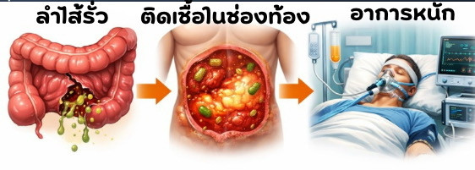
ภาพที่ 1 อันตรายของลำไส้ทะลุ

อุบัติเหตุรุนแรง เช่น การชนจากอุบัติเหตุทางถนน การตกจากที่สูง หรือการได้รับแรงกระแทกบริเวณช่องท้อง อาจก่อให้เกิดการบาดเจ็บของอวัยวะภายในโดยที่ไม่ปรากฏอาการหรือร่องรอยภายนอกอย่างชัดเจน ในสถานการณ์ดังกล่าว การตรวจเอกซเรย์คอมพิวเตอร์ (Computed Tomography: CT Scan) จึงมีบทบาทสำคัญในการช่วยแพทย์ตรวจหาความผิดปกติภายในช่องท้องได้อย่างรวดเร็ว เพื่อประเมินระดับความรุนแรงของการบาดเจ็บและวางแผนการรักษาได้อย่างเหมาะสมและทันท่วงที
อย่างไรก็ตาม การวินิจฉัยการบาดเจ็บของลำไส้จากภาพ CT อาจมีความท้าทาย เนื่องจากรอยโรคบางชนิดมีลักษณะไม่เด่นชัดและอาจถูกมองข้ามได้ โดยเฉพาะในสถานการณ์ฉุกเฉินที่ต้องประเมินผู้ป่วยจำนวนมากภายในเวลาจำกัด ความคลาดเคลื่อนในการแปลผลอาจส่งผลให้เกิดความล่าช้าในการรักษาและเพิ่มความเสี่ยงต่อภาวะแทรกซ้อน ด้วยเหตุนี้ เทคโนโลยีปัญญาประดิษฐ์ โดยเฉพาะการเรียนรู้เชิงลึก (Deep Learning) จึงได้รับความสนใจในการนำมาช่วยวิเคราะห์ภาพทางการแพทย์ เพื่อเพิ่มความแม่นยำ ความรวดเร็ว และความสม่ำเสมอในการประเมินผล
จากความสำคัญดังกล่าว โครงงานนี้จึงมุ่งพัฒนาระบบปัญญาประดิษฐ์สำหรับตรวจสอบและระบุตำแหน่งการบาดเจ็บของลำไส้จากภาพเอกซเรย์คอมพิวเตอร์ช่องท้อง เพื่อใช้เป็นเครื่องมือช่วยคัดกรองและสนับสนุนการตัดสินใจทางคลินิกในผู้ป่วยที่ได้รับบาดเจ็บ ทั้งนี้ ระบบดังกล่าวมีเป้าหมายเพื่อเสริมประสิทธิภาพในการประเมินเบื้องต้น และไม่ทดแทนการวินิจฉัยของแพทย์ผู้เชี่ยวชาญ

วัตถุประสงค์
1. เพื่อพัฒนาโมเดลปัญญาประดิษฐ์ที่สามารถรับภาพเอกซเรย์คอมพิวเตอร์ช่องท้อง (Abdominal CT) และประเมินความเสี่ยงการบาดเจ็บของลำไส้ในรูปแบบค่าความน่าจะเป็น (0–1) พร้อมจัดแบ่งระดับความเสี่ยงเป็นสีเขียว สีส้ม และสีแดง
2. เพื่อพัฒนาอินเทอร์เฟซแบบเว็บแอปพลิเคชันที่รองรับการอับโหลดไฟล์ CT และแสดงผลการประเมินร่วมกับ saliency map เพื่อชี้ให้เห็นบริเวณของภาพที่โมเดลให้ความสนใจในการทำนาย
3. เพื่อประเมินประสิทธิภาพของโมเดลด้วยตัวชี้วัดมาตรฐาน ได้แก่ Accuracy, Precision, Recall, F1-score และ ROC-AUC รวมถึงวิเคราะห์ข้อจำกัดของระบบและเสนอแนวทางการพัฒนาในอนาคต

สมมติฐาน
1. หากนำภาพ CT ช่องท้องพร้อมป้ายกำกับ (มี/ไม่มีการบาดเจ็บ) มาฝึกโมเดล CNN + GRU แล้ว โมเดลจะสามารถเรียนรู้ ลักษณะเฉพาะของการบาดเจ็บและทำนายความเสี่ยงได้ด้วยความแม่นยำสูง
2. แผนที่สีจากการคำนวณ gradient ของโมเดลสามารถชวยระบุบริเวณที่โมเดลใช้ในการตัดสินใจได้ ซึ่งจะช่วยให้ผู้ใช้เข้าใจผลการทำนายได้ดีขึ้น

ขอบเขตของการศึกษา
1. ข้อมูลที่ใช้มาจาก RSNA Abdominal Trauma Detection AI Challenge ซึ่งรวบรวม CT ช่องท้องจาก 23 สถานที่ใน 14 ประเทศ รวมมากกว่า 4000 เคสที่มีการบาดเจ็บหลากหลายอวัยวะ
2. เป็นการศึกษาเชิงปัญญาประดิษฐ์เพื่อการเรียนรู้ ไม่ได้ทดสอบทางคลินิก จึงไม่สามารถใช้ผลลัพธ์ไปวินิจฉัยจริง
3. โมเดลที่ใช้เป็น CNN (ResNet18) ร่วมกับ GRU เพื่อจัดการข้อมูลตามลำดับเวลา จำกัดขนาดภาพที่ 256×256 พิกเซลและจำนวนสไลซ์ประมาณ 96 ชั้น
2. โครงงานนี้มุ่งเน้นที่การจำแนกว่ามีความเสี่ยงการบาดเจ็บหรือไม่ (classification)
ยังไม่ครอบคลุมการบอกตำแหน่งหรือขนาดของรอยโรคแบบแม่นยำระดับพิกเซล

นิยามศัพท์เฉพาะ
1. CT (Computed Tomography) – การตรวจเอกซเรย์คอมพิวเตอร์ที่สร้างภาพหลายชั้นของร่างกาย
ซึ่งช่วยเห็นรายละเอียดของอวัยวะภายในได้ชัดเจน
2. DICOM – มาตรฐานไฟล์ภาพทางการแพทย์ที่ใช้เก็บข้อมูลภาพและรายละเอียดผู้ป่วย
3. Bowel injury – การบาดเจ็บที่ผนังลำไส้ เช่น ฉีกขาด ฟกช้ำ หรือทะลุ ซึ่งอาจทำให้เลือดหรือน้ำในลำไส้รั่วเข้าสู่ช่องท้อง
4. Bowel injury – การบาดเจ็บที่ผนังลำไส้ เช่น ฉีกขาด ฟกช้ำ หรือทะลุ ซึ่งอาจทำให้เลือดหรือน้ำในลำไส้รั่วเข้าสู่ช่องท้อง
5. Saliency map – แผนที่ภาพที่เกิดจากการคำนวณ gradient ของโมเดล เพื่อแสดงบริเวณที่โมเดลใช้ในการตัดสินใจ

บทที่ 2
เอกสารที่เกี่ยวข้อง

1. ความยากในการตรวจพบการบาดเจ็บของลำไส้ด้วยภาพ CT
บทความทบทวนวิชาการในวารสาร Korean Journal of Radiology รายงานว่า การบาดเจ็บของลำไส้และเยื่อพัน (bowel and mesenteric injuries) เป็นภาวะที่พบได้ในผู้ป่วยอุบัติเหตุ แต่กลับเป็นหนึ่งในรอยโรคที่ถูกมองข้ามบ่อยที่สุดในการแปลผลภาพเอกซเรย์คอมพิวเตอร์ (CT) โดยพบว่ากว่า 40% ของผู้ป่วยที่ได้รับการยืนยันการบาดเจ็บจากการผ่าตัด ไม่ได้รับการรายงานรอยโรคดังกล่าวก่อนการผ่าตัด [1] สาเหตุสำคัญมาจากลักษณะของรอยโรคที่มีขนาดเล็ก ไม่จำเพาะ และพบได้ไม่บ่อย ทำให้แพทย์อาจไม่ตระหนักถึงสัญญาณเตือนที่ละเอียดอ่อนเหล่านี้ [1]
นอกจากนี้ บทความยังเน้นย้ำว่าการบาดเจ็บของลำไส้จำนวนมากจำเป็นต้องได้รับการผ่าตัดอย่างเร่งด่วน หากตรวจพบล่าช้าอาจนำไปสู่ภาวะแทรกซ้อน เช่น การติดเชื้อภายในช่องท้อง และเพิ่มอัตราการเสียชีวิตของผู้ป่วย [2

2. ข้อมูลการตั้งโจทย์ปัญญาประดิษฐ์ในการตรวจจับการบาดเจ็บช่องท้อง
การแข่งขัน RSNA 2023 Abdominal Trauma Detection AI Challenge เป็นโครงการที่มุ่งพัฒนาอัลกอริทึมปัญญาประดิษฐ์สำหรับการตรวจจับและจัดระดับความรุนแรงของการบาดเจ็บจากภาพเอกซเรย์คอมพิวเตอร์ช่องท้อง โดยครอบคลุมการบาดเจ็บของอวัยวะหลายชนิด รวมถึงลำไส้ ชุดข้อมูลที่ใช้ในการแข่งขันถูกรวบรวมจากสถานพยาบาลจำนวน 23 แห่งใน 14 ประเทศ ประกอบด้วยภาพ CT มากกว่า 4,000 เคสที่มีการบาดเจ็บ และจำนวนใกล้เคียงกันของเคสที่ไม่มีการบาดเจ็บ เพื่อใช้เป็นชุดข้อมูลมาตรฐานสำหรับการฝึกและประเมินโมเดล [3]
เป้าหมายหลักของโครงการคือการพัฒนาโมเดลที่สามารถช่วยรังสีแพทย์ในการตรวจพบการบาดเจ็บ จัดลำดับความรุนแรงของผู้ป่วย และให้ความสำคัญกับเคสที่ต้องได้รับการดูแลอย่างเร่งด่วน ซึ่งมีความสำคัญอย่างยิ่งในบริบทของเวชศาสตร์ฉุกเฉินที่ต้องตัดสินใจภายใต้ข้อจำกัดด้านเวลา [8]
รายงานจาก RSNA ระบุว่า ระบบปัญญาประดิษฐ์ที่พัฒนาขึ้นจากการแข่งขันดังกล่าวมีศักยภาพในการช่วยเพิ่มความรวดเร็วและประสิทธิภาพในการตรวจจับและจัดเกรดความรุนแรงของการบาดเจ็บ ช่วยให้สามารถจัดลำดับการอ่านภาพ CT และเตรียมการรักษาผู้ป่วยที่มีอาการรุนแรงได้อย่างทันท่วงที อย่างไรก็ตาม ระบบเหล่านี้ยังจำเป็นต้องผ่านการทดสอบเพิ่มเติม การปรับแต่งโมเดล และการประเมินร่วมกับแพทย์ผู้เชี่ยวชาญก่อนนำไปใช้งานจริงในทางคลินิก

บทที่ 3
อุปกรณ์และวิธีการทดลอง

วัสดุอุปกรณ์(ข้อมูลและซอฟต์แวร์ที่ใช้)
1. ข้อมูล CT – ใช้ CT ช่องท้องในรูปแบบไฟล์ .npy หรือไฟล์ DICOM ที่บีบอัดใน ZIP จากชุดข้อมูล RSNA Abdominal Trauma Detection AI Challenge ซึ่งประกอบด้วยเคสที่มีและไม่มีการบาดเจ็บของลำไส้
2. ฮาร์ดแวร์และซอฟต์แวร์ – พัฒนาด้วยภาษา Python ใช้ไลบรารี PyTorch ในการสร้างและฝึกโมเดล และ Streamlit ในการสร้างอินเทอร์เฟซเว็บสำหรับอัปโหลดไฟล์และแสดงผล
3. สถาปัตยกรรมโมเดล – ใช้ ResNet18 เป็นโครงข่ายคอนโวลูชันสำหรับดึงคุณลักษณะ (feature extraction) จากแต่ละสไลซ์ของ CT และ GRU (Gated Recurrent Unit) หนึ่งชั้น เพื่อเรียนรู้ลำดับของสไลซ์ตามแนวแกน Z. เลเยอร์สุดท้ายเป็นเส้นตรงส่งผ่านค่า Sigmoid เพื่อได้ความน่าจะเป็น 0–1

ขั้นตอนการดำเนินงาน
1. การเตรียมข้อมูล (Data Preprocessing)
เริ่มจากการอ่านไฟล์ภาพทางการแพทย์ในรูปแบบ DICOM จากไฟล์ ZIP และจัดเรียงลำดับสไลซ์ตามค่า InstanceNumber เพื่อให้ได้ลำดับภาพที่ถูกต้องตามโครงสร้างทางกายวิภาค จากนั้นปรับค่าความเข้มของภาพด้วยเทคนิค windowing เพื่อเน้นความแตกต่างของเนื้อเยื่อภายในช่องท้อง และปรับขนาดภาพให้เป็น 256×256 พิกเซล เพื่อให้เหมาะสมกับการป้อนเข้าสู่โมเดล นอกจากนี้ได้ทำการปรับค่าความเข้มของพิกเซลให้อยู่ในช่วง 0–1 (normalization) เพื่อเพิ่มเสถียรภาพในการฝึกโมเดล
2. การสร้างลำดับข้อมูล (Sequence Generation)
เนื่องจากภาพ CT หนึ่งชุดประกอบด้วยหลายสไลซ์ จึงแบ่งจำนวนสไลซ์ทั้งหมดออกเป็นตำแหน่งเท่า ๆ กัน เช่น 32 ตำแหน่ง จากนั้นเลือกสไลซ์ต่อเนื่องรอบตำแหน่งดังกล่าวจำนวน 3 ภาพ และจัดเรียงเป็นภาพแบบ 3 ช่องสัญญาณ (RGB-like representation) เพื่อให้โมเดลสามารถเรียนรู้บริบทเชิงลำดับของภาพในแต่ละช่วงของช่องท้อง
3. การฝึกโมเดล (Model Training)
ข้อมูลที่ติดป้ายกำกับ (มี/ไม่มีการบาดเจ็บของลำไส้) ถูกแบ่งออกเป็นชุดฝึกและชุดทดสอบ โมเดลถูกฝึกโดยใช้ฟังก์ชันความสูญเสียแบบ Binary Cross-Entropy with Logits (BCEWithLogitsLoss) และใช้อัลกอริทึมปรับค่าน้ำหนักแบบ Adam optimizer พร้อมปรับค่า learning rate ให้เหมาะสม เพื่อเพิ่มประสิทธิภาพและความเสถียรของการเรียนรู้
4. การประเมินผล (Model Evaluation)
ประเมินประสิทธิภาพของโมเดลด้วยชุดข้อมูลทดสอบ โดยคำนวณค่า Accuracy, Precision, Recall, F1-score และ ROC-AUC พร้อมสร้าง Confusion Matrix เพื่อวิเคราะห์จำนวนเคสที่ทำนายถูกต้องและผิดพลาดในแต่ละกลุ่ม นอกจากนี้ ได้คำนวณ saliency map จากค่า gradient ของโมเดล เพื่อแสดงบริเวณของภาพ CT ที่มีอิทธิพลต่อการตัดสินใจของโมเดล และเพิ่มความสามารถในการอธิบายผลลัพธ์ (model interpretability)
5. การพัฒนาระบบเว็บ (Web Application Development)
พัฒนาอินเทอร์เฟซเว็บโดยใช้ Streamlit เพื่อให้ผู้ใช้สามารถอัปโหลดไฟล์ CT และรับผลการประเมินในรูปแบบค่าความน่าจะเป็น (0–1) พร้อมแสดงระดับความเสี่ยงเป็นสี (เขียว/ส้ม/แดง) และแสดง saliency map ประกอบการตีความผลการทำนาย

3.5 การพัฒนาเว็บแอปพลิเคชัน
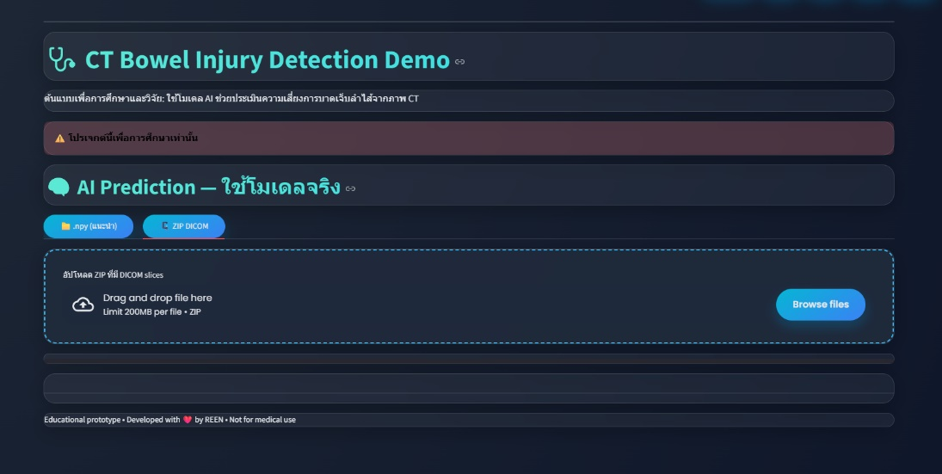
รูปที่ 2.1 หน้าอัปโหลดไฟล์ CT (Input UI)

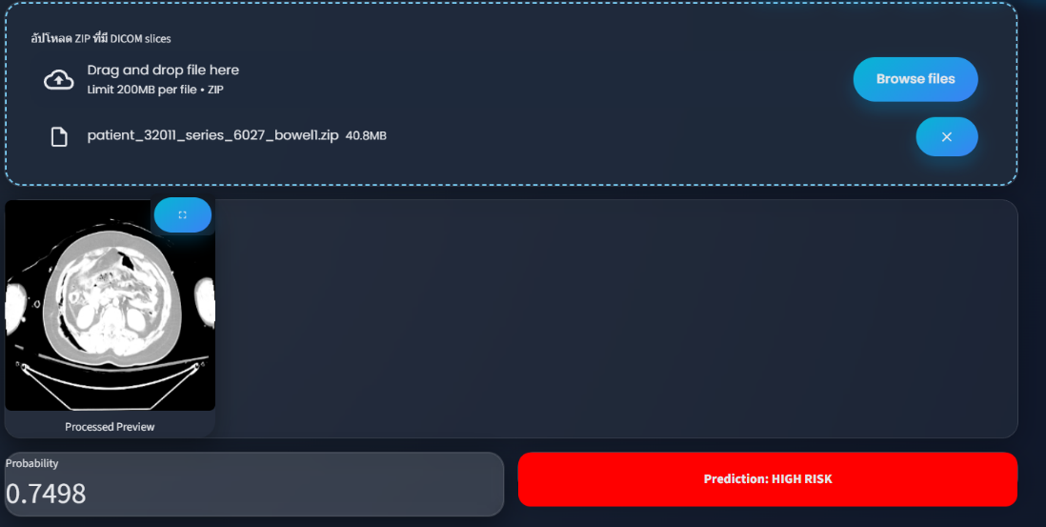
รูปที่ 2.2 หน้าผลการประเมินความเสี่ยง (Result UI)

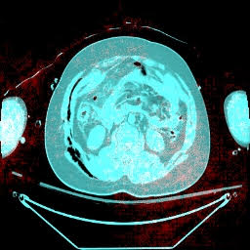
รูปที่ 2.3 หน้าแสดง Saliency Map / การแปลผลโมเดล (Explainability UI)

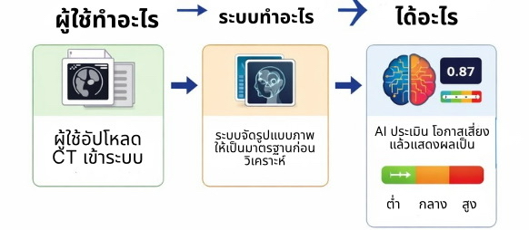
รูปที่ 2.4 แผนภาพการทำงานของระบบ

บทที่ 4
ผลการทดลองและอภิปรายผล

ผลการทดลอง
1. หลังจากฝึกโมเดลด้วยข้อมูลในชุดตัวอย่าง และทดสอบกับชุดข้อมูลที่ไม่ได้ใช้ฝึก พบว่า โมเดล CNN + GRU
สามารถประเมินความเสี่ยงการบาดเจ็บลำไส้ได้ด้วยความแม่นยำประมาณ 96 %
1. ระบบเว็บที่พัฒนาขึ้นสามารถรับไฟล์ CT และแสดงผลเป็นระดับความเสี่ยงสีเขียว/ส้ม/แดง พร้อมค่าสมมุติความน่าจะเป็น
(0–1) และแผนที่สีเพื่อชี้บริเวณที่โมเดลสนใจ

อภิปรายผล
- ประสิทธิภาพโดยรวมของโมเดล (Accuracy 96.09%)
ค่า Accuracy ที่สูงแสดงให้เห็นว่าโมเดลสามารถเรียนรู้รูปแบบของภาพ CT ที่เกี่ยวข้องกับการบาดเจ็บของลำไส้ได้ดี เมื่อเปรียบเทียบกับรายงานในวรรณกรรมที่ระบุว่าการอ่านภาพ CT ด้วยสายตาอาจมีอัตราการพลาดรอยโรคได้สูง ผลลัพธ์นี้สะท้อนศักยภาพของระบบในการช่วยคัดกรองเบื้องต้น
- ความแม่นยำเชิงบวกและความไว (Precision 78.57%, Recall 84.62%)
ค่า Precision และ Recall แสดงให้เห็นว่ายังมีความผิดพลาดทั้งกรณีทำนายว่ามีการบาดเจ็บทั้งที่ไม่มีจริง (False Positive) และกรณีพลาดผู้ป่วยที่มีการบาดเจ็บจริง (False Negative) ซึ่งควรนำไปเปรียบเทียบกับงานวิจัยอื่นเพื่อประเมินว่าระดับประสิทธิภาพดังกล่าวเพียงพอสำหรับบริบททางคลินิกหรือไม่
- ความสามารถในการแยกกลุ่ม (ROC-AUC 93.78%)
ค่า ROC-AUC ที่สูงบ่งชี้ว่าโมเดลมีความสามารถในการแยกกลุ่มผู้ป่วยที่มีและไม่มีการบาดเจ็บได้ดีในภาพรวม และมีเสถียรภาพเมื่อปรับค่า threshold
- ข้อจำกัดด้านการระบุตำแหน่งรอยโรค
งานวิจัยนี้ไม่มี annotation ระดับพิกเซลของรอยโรค ทำให้โมเดลเรียนรู้ได้เพียงการจำแนกว่ามีหรือไม่มีการบาดเจ็บ แต่ไม่สามารถระบุตำแหน่งรอยโรคได้โดยตรง แม้จะใช้ saliency map เพื่อแสดงบริเวณที่โมเดลให้ความสนใจ แต่ยังไม่สามารถยืนยันตำแหน่งรอยโรคทางศัลยกรรมได้อย่างชัดเจน
- ข้อจำกัดของชุดข้อมูลและการประยุกต์ใช้จริง
ชุดข้อมูลที่ใช้ฝึกยังมีขนาดและความหลากหลายจำกัด ส่งผลให้ระบบยังไม่สามารถนำไปใช้เป็นมาตรฐานทางคลินิกได้โดยตรง จำเป็นต้องมีการทดสอบเพิ่มเติมกับข้อมูลที่หลากหลายและผ่านการประเมินจากผู้เชี่ยวชาญก่อนการใช้งานจริง
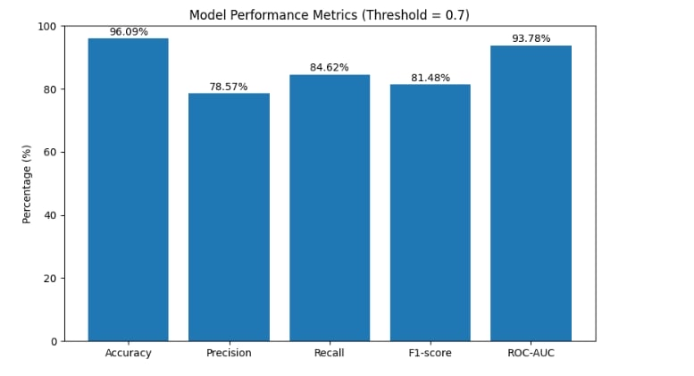
ภาพที่ 3.1 ผลการประเมินประสิทธิภาพของโมเดลที่ Threshold = 0.7

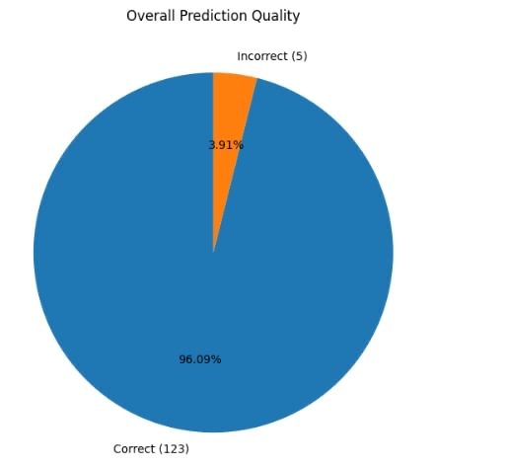
ภาพที่ 3.2 สัดส่วนความถูกต้องโดยรวมของการทำนาย

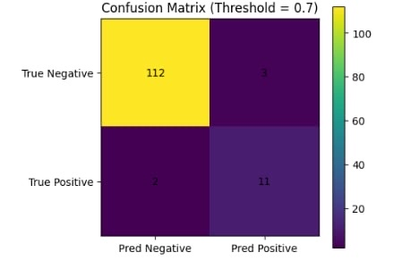
ภาพที่ 3.3 เมทริกซ์ความสับสนของโมเดล

บทที่ 5
สรุปผลและข้อเสนอแนะ

สรุปผล
1. การบาดเจ็บของลำไส้และเยื่อพันเป็นอาการที่พบไม่บ่อยแต่ร้ายแรง และมักถูกมองข้ามบน CT ทำให้แพทย์อาจพลาดการวินิจฉัยก่อนผ่าตัดได้สูงถึง 40 %[5]. การตรวจพบและรักษาอย่างรวดเร็วจึงมีความสำคัญเพื่อป้องกันภาวะแทรกซ้อนรุนแรง
2. โครงงานนี้พัฒนาระบบต้นแบบที่ใช้ AI (CNN + GRU) ประเมินความเสี่ยงการบาดเจ็บของลำไส้จาก CT ช่องท้อง โดยได้ความแม่นยำประมาณ 96 % ในการทดสอบเบื้องต้นและสามารถแสดงผลเป็นระดับความเสี่ยงรวมถึงแผนที่สีที่ช่วยให้ผู้ใช้เข้าใจบริเวณที่โมเดลสนใจ
3. ระบบถูกออกแบบให้ใช้งานง่ายผ่านเว็บอินเทอร์เฟซภาษาไทย ผู้ใช้เพียงอัปโหลดไฟล์ CT
ก็จะได้รับผลการประเมินความเสี่ยงและภาพประกอบในทันที เหมาะสำหรับใช้เป็นสื่อการสอนและสาธิตการใช้ AIในการแพทย์

ข้อเสนอแนะ
1. เพิ่มข้อมูลและการทำ annotation – ขยายชุดข้อมูลด้วยภาพ CT จากหลายแหล่งและทำ annotation ระดับพิกเซลของรอยโรค เพื่อฝึกโมเดล segmentation ที่สามารถระบุตำแหน่งของการบาดเจ็บอย่างแม่นยำ
2. ทดสอบกับผู้เชี่ยวชาญ – ร่วมมือกับแพทย์รังสีวิทยาและศัลยแพทย์ในการประเมินผล เพื่อให้ feedback และปรับปรุงโมเดลให้เหมาะสมกับการใช้งานจริง
3. พัฒนาโมเดลและตัวชี้วัดเพิ่มเติม – ทดลองใช้สถาปัตยกรรมอื่น ๆ (เช่น 3D CNN, Transformer) และประเมินด้วยตัวชี้วัดหลายแบบ (เช่น sensitivity, specificity) เพื่อให้เข้าใจประสิทธิภาพได้รอบด้าน
4. รักษาความเป็นจริยธรรม – ย้ำว่าระบบเป็นเครื่องมือช่วยตัดสินใจเบื้องต้น และไม่สามารถใช้แทนการวินิจฉัยของแพทย์ได้ ควรมีข้อความเตือนในทุกส่วนของอินเทอร์เฟซ

เอกสารอ้างอิง

Hartung, M. P., & Brown, A. (2024, June 4). Bowel trauma (case studies). LITFL Radiology Library. https://litfl.com/bowel-trauma-case-studies/
Kaewlai, R. (2023 ). Radiologic imaging of traumatic bowel and mesenteric injuries: A comprehensive up-to-date review. Korean Journal of Radiology, 24(5), 406-423. https://doi.org/10.3348/kjr.2022.0998
Radiological Societyof North America. (2023 ). RSNA 2023 abdominal trauma detection [Data set]. Kaggle. https://www.kaggle.com/competitions/rsna-2023-abdominal-trauma-detection

ภาคผนวก

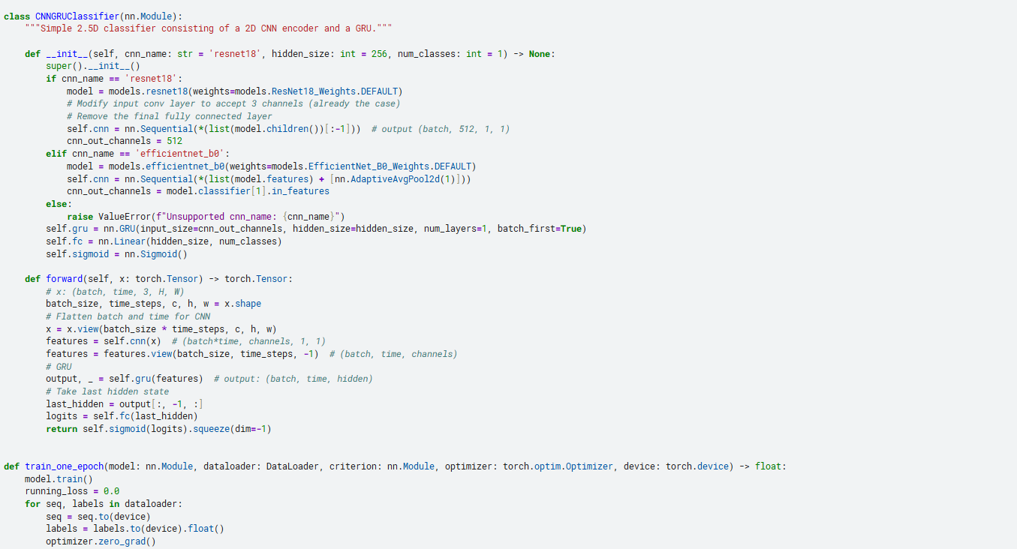
ตัวอย่างโค้ดโครงสร้างโมเดล ResNet18 + GRU

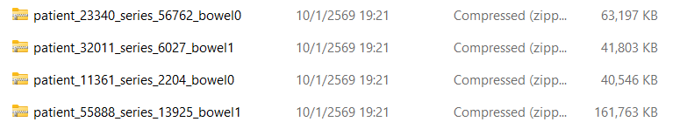
ตัวอย่างโครงสร้างไฟล์ข้อมูลผู้ป่วยที่ใช้ทดสอบระบบ

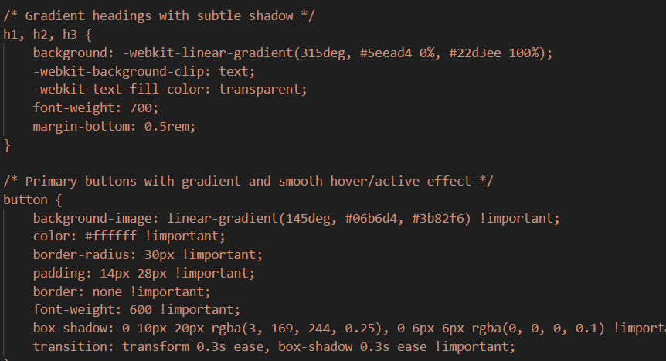
ตัวอย่างโค้ดตกแต่งหน้าเว็บแอปพลิเคชัน (CSS)

